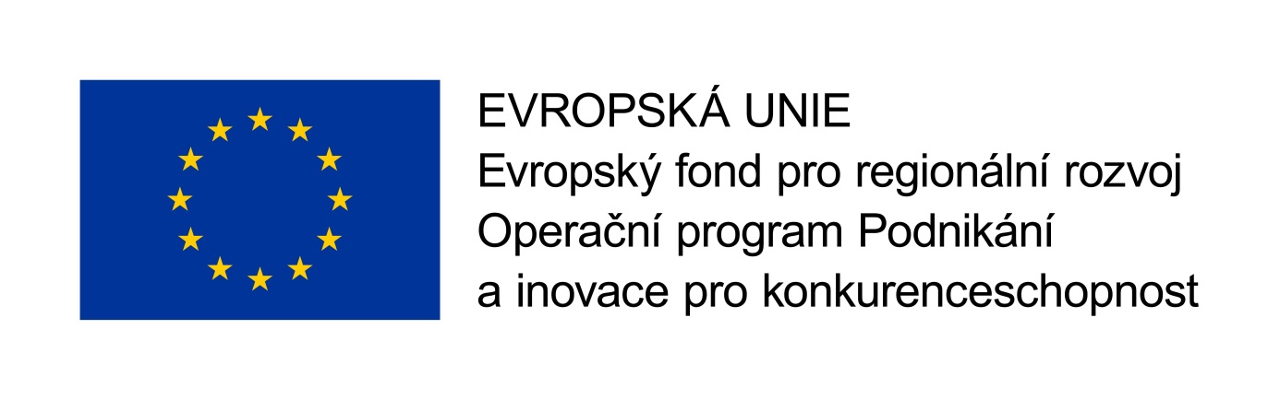
OP PIK Marketing IV. výzva
Č. projektu: CZ.01.2.111/0.0/0.0/18_244/0018355
Název projektu: Podpora exportu ve společnosti JAP FUTURE
Cílem projektu je zvýšení exportních aktivit a nárůst dlouhodobých tržeb.
projekt je spolufinancován Evropskou unií.

OP PIK Úspory energie V. výzva
Č. projektu: CZ.01.3.10/0.0/0.0/19_251/0021578
Název projektu: Snížení energetické náročnosti výrobního procesu ve společnosti JAP FUTURE s.r.o.
Cílem projektu je snížení energetické náročnosti výrobního procesu prostřednictvím výměny výrobní technologie za úspornější.
projekt je spolufinancován Evropskou unií.

